Архитектурен дизајн

Концептуална архитектура

# 1. Дефиниција

Концептуална архитектура:

* Се фокусира на одговорностите на ниво на домен.
* Првичен архитектонски дизајн, најниско ниво на дизајнирање на апликацијата.
* Се задржува на одговор на потребите на засегнатите страни.
* Дизајн со анализа на барањата.
* Содржи компоненти и приклучоци → Дава преглед на прв поглед на структурата на системот.

Се фокусира на фунцкиските барања (се издвојуваат најважните, а потоа се класифицираат во некоја од соодвените групи: податоци, системи, stakeholders, функции, апстрактни концепти). Според ова се дизајнира соодветниот модел. Откако ќе се осигураме дека се застапени сите функциски барања и се задоволени желбите на корисникот, истата постапка ја правиме и за нефункциските барања. Во крајниот модел претставени се и функциските и нефункциските барања, со што е претставена концептуалната архитектура која е базирана на барањата на корисникот.

# 2.Функциски барања: Издвојување на најважните концепти

1. Системот треба да ја **обележи** **локацијата** на аптеката на мапата.
2. Системот треба да содржи **search поле** за пребарување на аптека според: **име и локација (адреса,град).**
3. Системот ќе **генерира листа** на аптеки според одбраниот **град.**
4. Системот ќе има македонска **јазична поддршка**.
5. Со самото пристапување до системот, тој ќе ја **превземе мометалната локација на корисникот** со негова предходна дозвола.
   1. **земи** дозвола за локација.
6. При клик на некоја аптека, системот **ќе ги покаже информациите за аптеката** (името и нејзината локација,адреса).
7. Системот со копчето (новости и настани) ќе овожможи да се **видат новостите и настаните** поврзани со аптеките (на пр. преместување на локацијата на некоја аптека).

# Класификација на најважните концепти според категории:

|  |  |  |  |  |
| --- | --- | --- | --- | --- |
| Податоци | Функции | Stakeholder | Систем | Апстрактен концепт |
| Локација (град,адреса) | Обележи | Корисник | Надворешен систем | Мометалната локација |
| Име на аптека | Search |  |  | Новостите и настаните |
| Јазична поддршка | Генерира листа |  |  |  |
| Информациите за аптеката | Превземи |  |  |  |
|  | Земи |  |  |  |

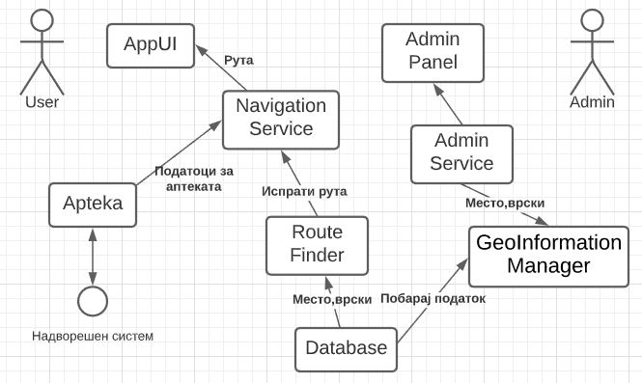

Бројка 1 Дијаграм за функционалните барања

# **AppUI:**

* Прикажи ја аптеката
* Исцртај ја рутата на корисникот до соодветната аптека

# **Admin Panel:**

* Излистај ги сите аптеки

# **Navigation Service:**

* Зими ги податоците од аптеката

# **Admine Service:**

* Додади нова аптека на мапата

# **Route Finder:**

* Најди ја рутата до соодветната аптека

# **Apteka:**

* Излистај ги сите податоци за аптеката (име на аптека, локација-град-адреса)

# **GeoInformation Manager:**

* Извршете search на аптеки

# 3.Нефункциски барања: издвојување на најважните концепти

1. Системот ќе биде **достапен** 24/7 за употреба.
2. Системот ќе **врати** одговор за најмногу 10 секунди
3. Системот ќе ги **заштитува** на **личните податоци** на **корисниците базирајќи** се според законите за заштита.
4. Системот треба да има **интегриранo заштита** од **DDos напади**.
5. Системот ќе **поддржува** **повеќе** **корисници** одеднаш.
6. Системот ќе работи на **уред** кој е поврзан на интернет.
7. Во случај на **грешка**, системот мора да **врати** одговор во рок од 10 минути.
8. Системот ќе биде user-friendly и лесен за **употреба**.
9. Системот **нема да ја** **зачува** **локацијата** на **корисникот** во базата на податоци по **завршување** на услугата.

# Класификација на најважните концепти според категории:

|  |  |  |  |  |
| --- | --- | --- | --- | --- |
| Податоци | Функции | Stakeholder | Систем | Апстрактен концепт |
| Лични податоци | Достапен | Корисници | Надворешен систем | Грешка |
| Уред | Заштита |  |  | Употреба |
|  | Базира |  |  | DDos напади |
|  | Поврзан |  |  |  |
|  | Врати |  |  |  |
|  | Зачува |  |  |  |
|  | Заврши |  |  |  |

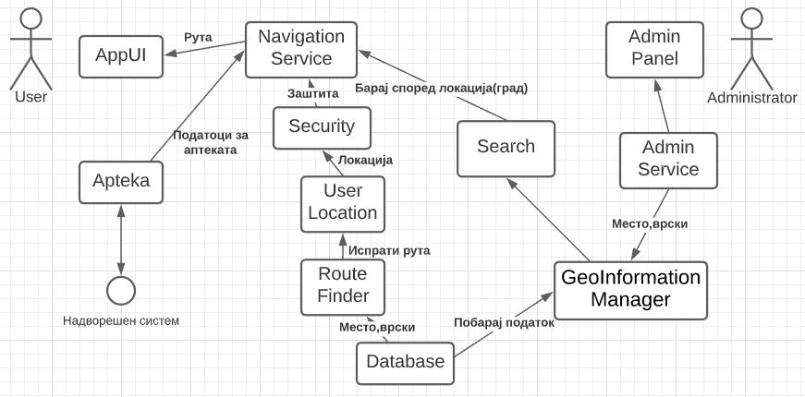

Бројка 2 Дијаграм за нефункционалните барања

# **Search:**

* Пронајди ја аптеката според локација, односно град.

# **User Location:**

* Земи ја тековната локација на корисникот, но не ја сместувај во базата на податоци туку користија за моменталната сесија(рута).

# **Serurity:**

* Заштита на локацијата на корисникот и неговите лични податоци од напади и злоупотреби.

Извршна архитектура

# Дефиниција

Се фокусира на структурата на **траење на системот**. Хардверски елементи, потсистеми, процеси и нишки. Одговара за испитување на атрибути за квалитетот, особено на атрибути за време.

На пр. перформанси, безбедност, употребливост, ... Но, исто така, на пр. приспособливост Слично на концептуалната архитектура составена од компоненти и приклучоци.

# Концептуална наспроти извршна архитектура

|  |  |  |
| --- | --- | --- |
| Eлементи | Концептуална | Извршна |
| Компоненти | Одговорности на ниво на домен | Единица на истовремена активност |
| Конектори | Проток на информации | Повикување |
| Погледи | Сингл-единствени | Повеќекратни |

# 2.Дијаграми за извршната архитектура

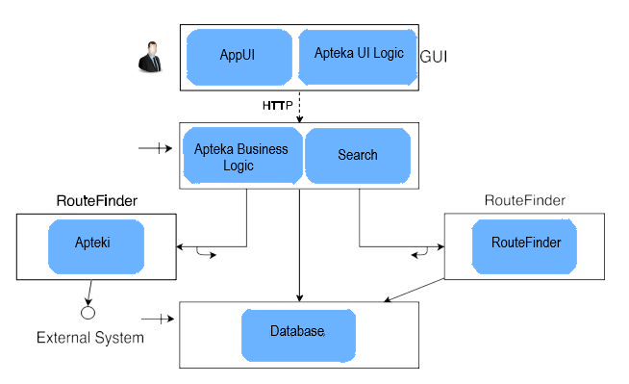

Бројка 3 Поврзување на концептуална и извршна архитектура за веб-апликација Global-Health

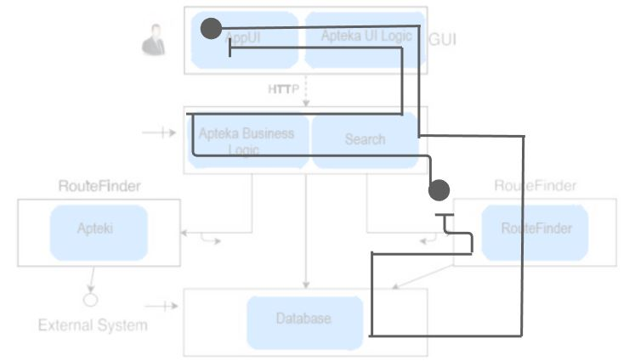

Бројка 4 Извршно однесување за случајот „нова рута“

Имплементациска архитектура

# 1.Дефиниција

Се фокусира на тоа како е изграден системот. Кои технолошки елементи се потребни за спроведување на системот. Софтверски пакети, библиотеки, framework, часови, ...

Се осврнува на барањата што не се извршуваат и атрибутите за квалитет:

* конфигурабилност, проверливост, повторна употреба, ...

# 2.Дијаграми за имплементациската архитектура

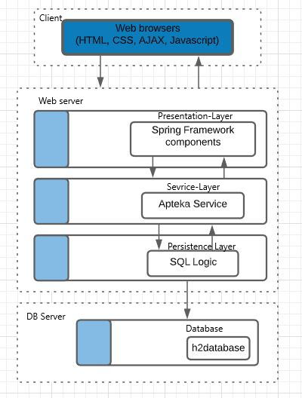

Бројка 5 Архитектура за имплементација

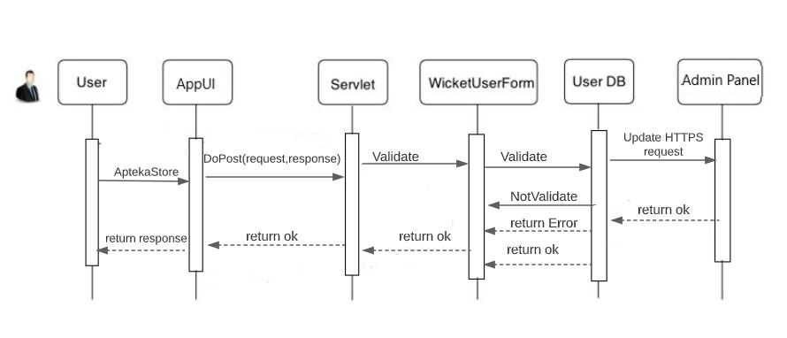

Бројка 6 Секвенцен дијаграм за веб-апликацијата Global-Health